СЕНТЯБРЬ
2025
Педагогический центр «СТАРТ»
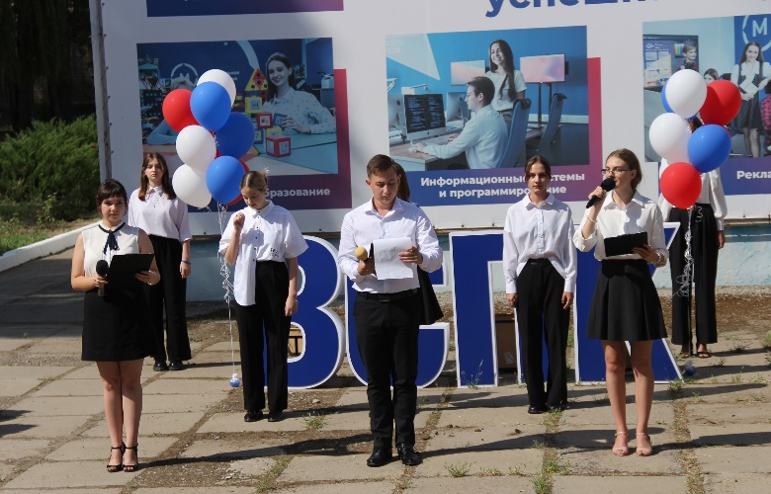 | Педагогика будущего начинается здесь!

Научно-практические семинары и круглые столы

18.09. Круглый стол «Формы организации образовательного процесса, чередование учебной и внеурочной деятельности в рамках реализации образовательной программы СПО. Из личного педагогического опыта» (ГБПОУ ВО «Волжский институт экономики, педагогики и права»)
22.09. Научно-практический семинар «Разработка и актуализация программ учебных и производственных практик в новом формате "Профессоналитет"» (ГБПОУ «Дубовский педагогический колледж»)
_____________________________________________________________________________

Мероприятия с участием амбассадоров:
- Цикл родительских собраний «Профессионалитет – путь к успешному будущему» (ГАПОУ «Волгоградский социально-педагогический колледж», ГБПОУ «Дубовский педагогический колледж», ГБПОУ «Жирновский педагогический колледж», ГБПОУ «Михайловский профессионально-педагогический колледж имени В.В. Арнаутова», ГБПОУ «Камышинский индустриально-педагогический колледж имени Героя Советского Союза А.П. Маресьева», ГБПОУ ВО «Волжский институт экономики, педагогики и права»)
- День воспитателя (ГАПОУ «Волгоградский социально-педагогический колледж», ГБПОУ «Дубовский педагогический колледж», ГБПОУ «Жирновский педагогический колледж», ГБПОУ «Михайловский профессионально-педагогический колледж имени В.В. Арнаутова», ГБПОУ «Камышинский индустриально-педагогический колледж имени Героя Советского Союза А.П. Маресьева», ГБПОУ ВО «Волжский институт экономики, педагогики и права»)

